附件：
清远市技师学院
创新创业—智能制造中心建设项目内容、功能与需求

一、项目建设内容
序号 | 产品名称 | 单位 | 数量 | 备注
1 | 数控车床 | 台 | 2 | 国内外知名品牌
2 | 数控车铣复合机床 | 台 | 2 | 国内外知名品牌
3 | 立式加工中心 | 台 | 2 | 国内外知名品牌
4 | 工业机器人 | 台 | 2 | 国内外知名品牌
5 | 自动化联线集成  (含柔性制造管理系统） | 批 | 2 | 定制  （柔性制造管理系统与方案配套）
6 | 会议大屏1 | 套 | 1 | 含无线传屏器、移动支架、红外智能翻页笔、USB摄像头
7 | 会议大屏2 | 套 | 1
8 | 会议桌 | 张 | 2
9 | 会议椅 | 张 | 20
10 | 场地装修 | 项 | 1 | 标准车间
11 | 机器人教学软件及教学资源（实训生产指导书及教学素材） | 批 | 1 | 含配套机器人授权软件、整套方案的生产和教学演示方案、操作指导手册（与方案配套）
12 | 投影仪+100寸电动屏幕 | 套 | 8
13 | 音响系统 | 套 | 8
合计 |  | 380万元

二、项目功能及需求
1、教学功能
本项目是专门为学校定制的数字化工厂级柔性制造信息集成系统，在信息管理软件的协调下，可实现自动仓储、自动输送、自动数控加工、视觉检测(在线检测)的柔性制造生产线系统实训，通过教学实践，能达到如下效果：
（1）帮助学生掌握数控机床自动化加工编程；
（2）帮助学生掌握搬运机器人的基本操作；
（3）帮助学生熟练调试数控加工，了解机械零件加工工艺；
（4）帮助学生掌握视觉系统的基本操作和基本使用方法；
（5）帮助学生学会机器人离线编程方法；
（6）帮助学生掌握机器人总线的通讯方式，机器人和PLC的通讯方式等；
（7）使学生了解数字化工厂级柔性制造信息集成系统的特点和注意事项以及常见故障的处理方法。
2、真实零件加工功能
本项目产线按企业真实生产要求建设，建成后在满足教学的同时，能按企业要求投入真实生产：
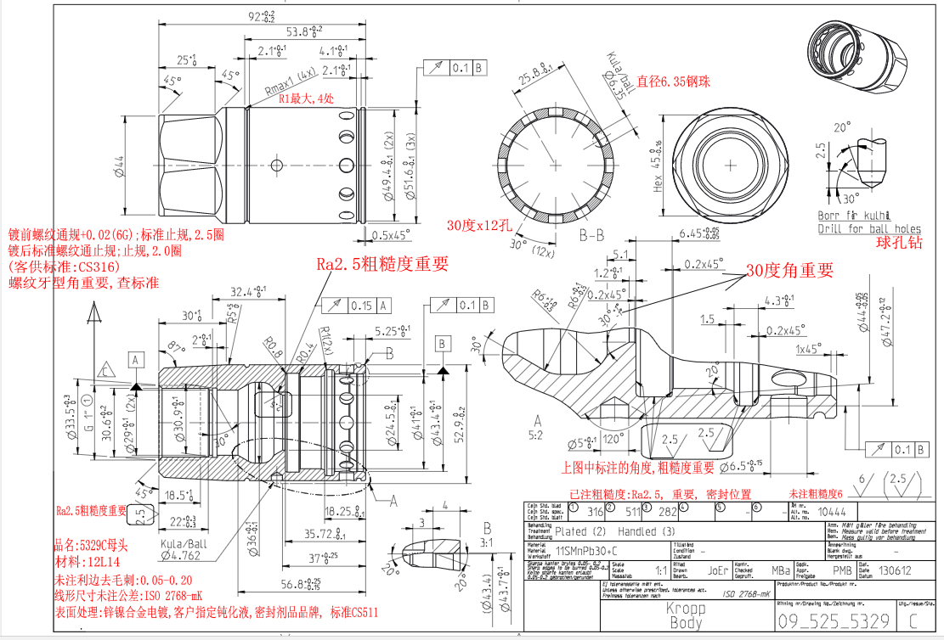
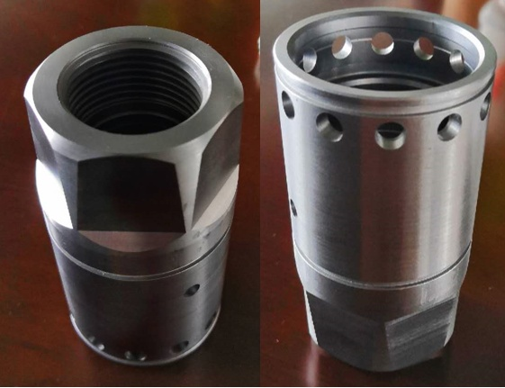
3、竞赛功能
本项目产线结合省赛、国赛、世赛相关项目进行方案设计规划，建成后，能够对我院相关的参赛项目有促进作用，对竞赛成绩有较大提升。

